**Исследование особенностей изменения климата на урбанизированной территории.**

**Цель работы:**

Выявить особенности изменения климата в крупных городах на основе детального анализа метеорологических элементов с учетом их сезонной динамики и межгодовой изменчивости.

**Задание:**

Изучить особенности изменения метеорологических показателей (температуры воздуха и относительной влажности воздуха) с учетом их сезонной динамики и межгодовой изменчивости по областным городам Беларуси.

**Контрольные вопросы:**

1. Особенности радиационного баланса. Объясните изменение годового хода солнечной радиации?

2. Изменение температуры воздуха в теплый и холодный периоды года в условиях умеренно-континентального климата Беларуси.

3. Характеристика режима увлажнения. Чем обусловлено распределение количества осадков в разные сезоны года?

4. Какими факторами определяются главные особенности распределения атмосферного давления в Беларуси?

5. Для какого периода года характерны экстремальные погодные явления на территории Беларуси? Чем объяснить причины их появления?

6. Характерные региональные особенности ветрового режима на территории страны. Какое направление ветров преобладает?

7.Чем характеризуются особенности изменения температуры воздуха и относительной влажности воздуха с учетом их сезонной динамики по областным городам Беларуси?

8. Чем характеризуются особенности изменения температуры воздуха и относительной влажности воздуха с учетом межгодовой изменчивости по областным городам Беларуси?

9. Объясните изменение анализируемых метеорологических показателей в связи с территориальным расположением городов (областных центров) Беларуси?

**Особенности климата Беларуси**

Одним из основных климатообразующих факторов, определяющих уровень развития и интенсивность геофизических процессов на Земле, является солнечная радиация. Годовая величина суммарной солнечной радиации на территории Беларуси постепенно повышается с севера на юг от 3500 МДж/м2 до 4100 МДж/м [15, 197] (рисунок 1).

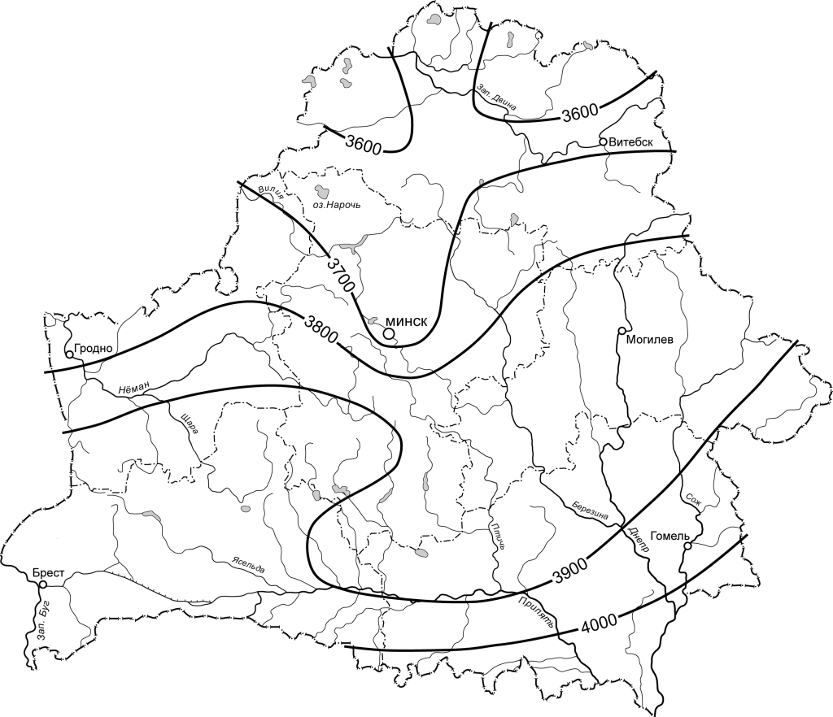

**Рисунок 1 – Годовые суммы суммарной**

**солнечной радиации (МДж/м2)**

Около 55 % суммарной солнечной радиации составляет рассеянная радиация. Ее годовые суммы изменяются от 2100 МДж/м2 на юге до 1900 МДж/м2 на севере республики. Для всех видов солнечной радиации характерно плавное изменение годового хода их месячных сумм с максимумом в июле и минимумом в декабре. Радиационный баланс положителен с марта по октябрь и возрастает с северо-востока на юго-запад от 1500 до 1800 МДж/м2 (рисунок 2).

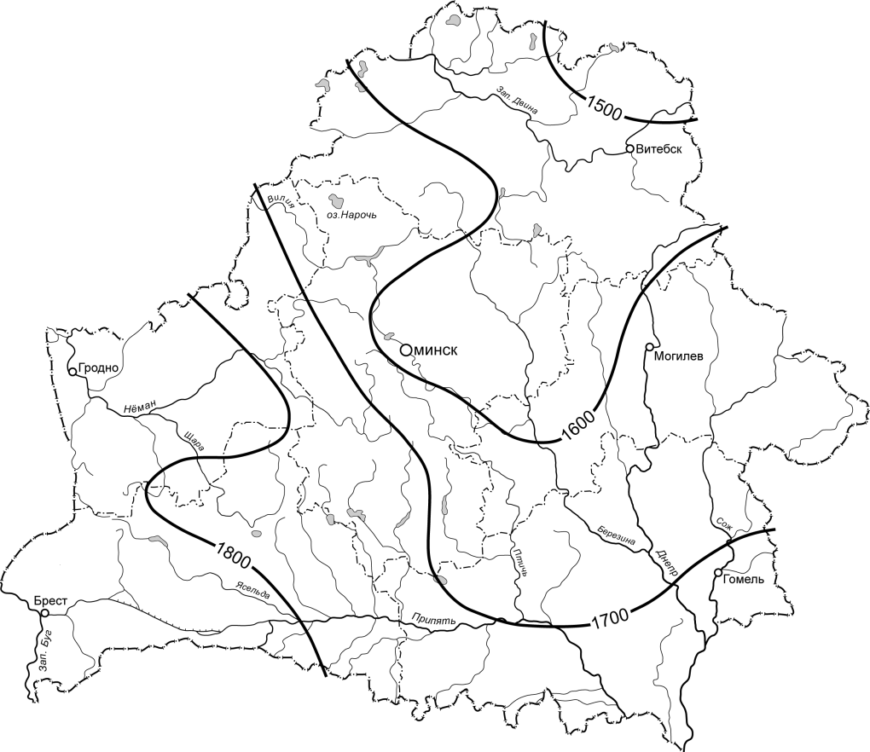

**Рисунок 2 – Годовые суммы радиационного баланса (МДж/м2)**

Средняя годовая продолжительность солнечного сияния в основном соответствует режиму облачности и увеличивается с севера, северо-запада на юг, юго-восток от 1750 до 1870 часов. Таким образом, радиационные параметры в стране имеют в основном тенденцию увеличения с севера на юг.

В условиях умеренно-континентального климата Беларуси одним их основных его параметров является температура воздуха. В теплый период года астрономические и радиационные факторы определяют субширотный характер изменения температуры воздуха. В холодный период особенности циркуляции атмосферы предопределяют субмеридиональное направление изотерм. В целом для теплового режима страны характерно постепенное повышение температуры воздуха с северо-востока на юго-запад (летом на юго-восток). Средняя годовая температура воздуха в этом направлении изменяется от 5,5 до 7,5 °С (рисунок 3), средняя месячная температура самого теплого месяца июля повышается от 17,0 до 18,5 °С, самого холодного января - от минус 8,0 до минус 4,5 °С.

Беларусь расположена в зоне достаточного увлажнения. К северу от республики уменьшение осадков обусловлено понижением температуры воздуха, к востоку увеличением континентальности климата, к югу преобладанием

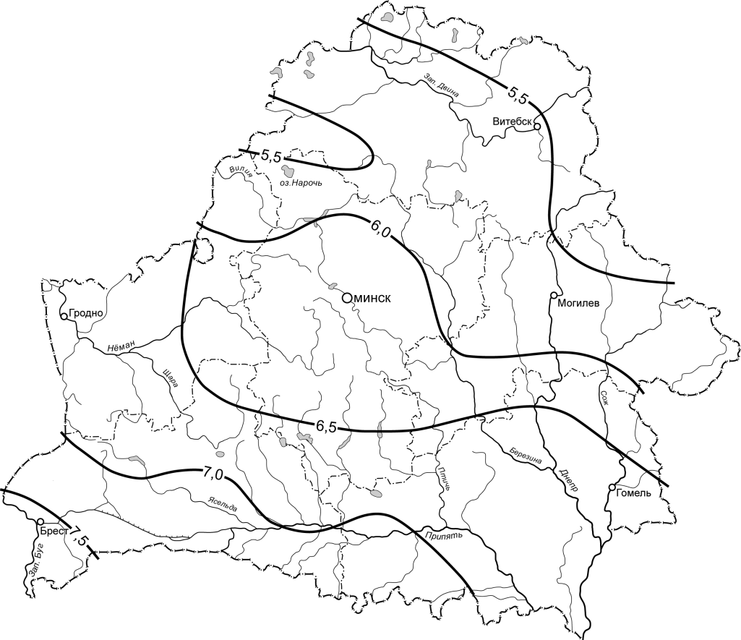

**Рисунок 3 – Средняя температура воздуха (°С ) за год**

антициклональных условий. В среднем за год, на большей части территории Беларуси, выпадает 600-700 мм осадков (рисунок 4).

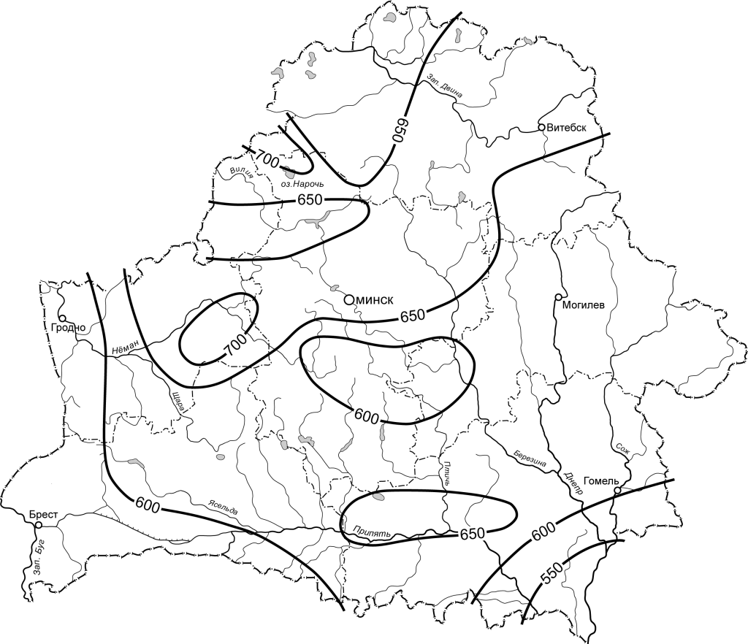

**Рисунок 4 – Средние многолетние годовые суммы осадков (мм)**

Центральная возвышенная часть получает 650-700 мм. Низменностям соответствует 600-650мм. ГТК Селянинова рассчитанный за период с температурами воздуха ≥ 10 °С в пределах Беларуси изменяется от 1,3 на крайнем юго-западе до 1,7-1,8 на северо-востоке. Но в отдельные годы на территории республики наблюдаются засушливые явления или избыточное увлажнение, обусловленное пространственной и временной изменчивостью выпадения осадков. В 10 % лет выпавшая сумма осадков превышает средние многолетние значения и составляет более 700-900 мм. В экстремально сухие годы выпадает не более 400-600 мм осадков. Месячные суммы осадков имеют четко выраженный годовой ход с минимумом в феврале-марте и максимумом в летние месяцы. Около 70 % годовой суммы осадков приходится на теплый период года. Среднее количество дней с осадками > 0,1 мм изменяется от 145 дней на юго-востоке республики до 193-195 дней на возвышенностях на западе и в центральной части Беларуси (рисунок 5).

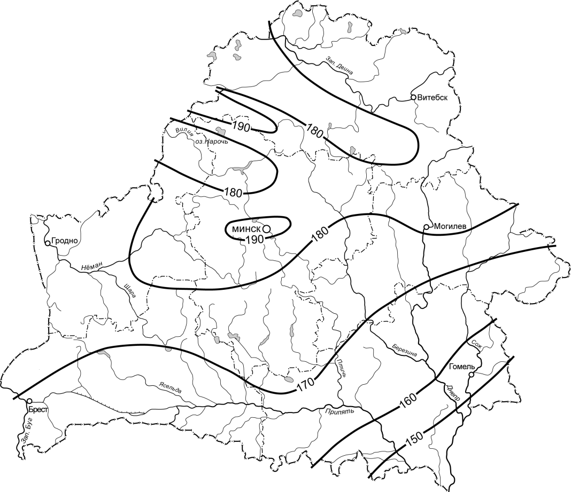

**Рисунок 5 – Число дней с осадками > 0,1 мм. Год**

Важное практическое значение имеет оценка степени насыщения воздуха водяным паром. Для Беларуси характерна повышенная влажность воздуха в течение всего года. Максимальных значений (около 80-90 %) относительная влажность воздуха достигает в холодное время года, минимальные (65-70 %) соответствуют весеннему периоду.

Главные особенности распределения атмосферного давления в Беларуси определяются общими атмосферными процессами характерными для умеренных широт Евразии, ее географическим положением и рельефом. В зимний период распределение изобар в основном субширотное и атмосферное давление убывает от 1020 мбар на юго-востоке республики до 1017 мбар на северо-западе. Летом изобары располагаются почти в меридиональном направлении и давление уменьшается с юго-запада на северо-восток от 1015 до 1012 мбар. Средние годовые величины атмосферного давления достаточно устойчивы. Амплитуда годовых изменений атмосферного давления в Беларуси возрастает с запада на восток от 5 до 8 мбар.

Преобладающее направление ветра летом – западное, северо-западное, осенью и зимой – западное, южное, юго-западное, весной – восточное, юго-восточное. В среднем за год скорость ветра в республике составляет 3,5-4,0 м/с на равнинах и возвышенностях и 3,0-3,5 м/с на низменностях и по долинам рек. Наиболее характерны для республики слабые ветры (2-5 м/с). Их повторяемость на протяжении года 60-75 %. Умеренные ветры (6-9 м/с) отмечаются на протяжении 6-25 % времени года. На долю сильных ветров (более 10 м/с), наблюдаемых в основном в холодный период года, приходится не более 2-3 %. С высотой скорость ветра значительно возрастает. На высоте 100 м она почти в 2,5 раза больше, чем у земной поверхности. Далее увеличение скорости ветра замедляется и на высоте 1000 м составляет примерно 9,5 м/c.

К опасным погодным явлениям, в наибольшей степени влияющим на эффективность хозяйственной деятельности населения Беларуси относятся экстремальная температура и избыточное увлажнение воздуха и почвы, град, оттепели и т. д. В зимний период при вторжении холодных арктических и полярных воздушных масс с севера и северо-востока в Беларуси создаются условия для формирования опасно низкой минус 20 °С и менее температуры воздуха. Поскольку большие морозы в основном связаны с антициклональными условиями, установлением ясной погоды с большими суточными амплитудами температуры воздуха, температура ниже 20 °С удерживается обычно только в ночное время. Опасно низкие температуры воздуха наблюдаются в республике почти ежегодно. С ноября по март в более континентальных восточных районах отмечается 4-6 периодов понижения температуры воздуха до минус 20 °С и ниже, на западе и юго-западе 2-3. Средняя продолжительность одного периода понижения температуры воздуха около двух дней. В пятидесяти процентах лет наблюдается хотя бы один период с продолжительностью похолодания не менее трех дней, а в 2-4 годах из 10 - не менее 5 дней.

Наряду с низкими температурами воздуха к ряду неблагоприятных последствий для многих отраслей народного хозяйства приводит повышение его температуры зимой до положительных значений. Оттепели в республике наблюдаются ежегодно во все зимние месяцы. В среднем за зиму число дней с оттепелью изменяется от 30 на северо-востоке до 45 на юго-западе. Наибольшее число таких дней за зиму достигает 60-80. Обычно оттепельные периоды продолжаются 1-3 дня, но раз в 20 лет наблюдаются в течение 15-25 дней.

В Беларуси оттепели чаще всего связаны с приходом относительно теплых влажных воздушных масс с запада и юго-запада, поэтому им часто сопутствует выпадение осадков, низкая облачность и туман. Туманы возникают как при положительной, так и отрицательной температуре воздуха. В пределах республики они чаще всего бывают при температуре близкой к 0 °С. В зависимости от причин образования различаются радиационные и адвективные туманы. Среднее число дней с туманом и их продолжительность за год на территории республики колеблется соответственно от 35 до 100 дней и от 140 до 850 часов, возрастая от низин к возвышенностям. Непрерывная продолжительность большинства туманов в теплый период не превышает 6 часов. В холодный период туманы, имеющие продолжительность более 6 часов и составляют до 25 % от общего числа случаев.

Несмотря на то, что Беларусь расположена в зоне достаточного увлажнения, временная и пространственная неравномерность распределения атмосферных осадков по ее территории обуславливает образование засушливых периодов различной продолжительности. Засушливые месяцы, как правило, наблюдаются при месячной сумме осадков не более 30 %. В большей степени подвержены засухе южная и юго-восточная части республики. Здесь в среднем один раз в 4-5 лет засушливым может быть любой из месяцев теплого периода, а один раз в 8-10 лет засушливыми бывают два месяца подряд. На остальной территории Беларуси засухи повторяются реже, и месяц бывает засушливым один раз в 5-10 лет, а двухмесячный период - один раз в 10-15 лет. На возвышенностях, где больше осадков и меньше повторяемость высоких температур, засушливые периоды наблюдаются реже, чем на равнинной территории. Площадь распространения засухи в Беларуси чаще всего не охватывает более 10 % территории. Но один раз в 7-12 лет засухи хотя бы в одном из месяцев охватывают более 50 % площади республики. Характеристику засушливых явлений в Беларуси хорошо дополняет анализ бездождных периодов. С апреля по октябрь в каждом пункте республики ежегодно наблюдается в среднем 3-4 опасных бездождья. Средняя непрерывная продолжительность бездождных периодов - 14-18 дней, с небольшим увеличением к югу. В отдельные годы непрерывная продолжительность бездождья может значительно превышать средние значения. Бездождья, длящиеся более 20 дней наблюдаются около семи раз, а более 30 дней - до двух раз в десятилетие.

Неблагоприятными и опасными могут быть не только засушливые явления, но и дожди с большим количеством осадков от 15-50 мм и более за 12 часов, а так же продолжительные периоды с ежедневным выпадением осадков и общей суммой не менее 20 мм за 10 дней. В течение вегетационного периода опасные осадки в Беларуси наблюдаются ежегодно и равновероятны на всей ее территории. Вероятность периодов с ежедневными осадками возрастает с апреля по октябрь, с юга на север, а также на возвышенностях и наблюдается в 40-60 % лет.

Обильные дожди в Беларуси обычно сопровождаются грозами. В среднем в отдельном пункте в течение года наблюдается 25-30 дней с грозой и имеется тенденция увеличения в южном направлении. Свыше 99 % гроз наблюдается в теплый период года. Часто одновременно с грозой во время ливней при мощной кучево-дождевой облачности в республике наблюдается выпадение града. Град в одном и том же месте наблюдается не ежегодно, выпадая за теплый период года в 6-7 годах из 10, чаще поздней весной или в начале лета. С апреля по октябрь обычно отмечается 1-2 дня с градом. Один раз в четыре года его размеры могут превышать 3 см, и один раз в 5-10 лет - 5 см. Максимальные размеры града достигают 8-10 см.

При прохождении холодного фронта иногда происходит резкое кратковременное обычно предгрозовое усиление ветра, называемое шквалом. В отдельном населенном пункте шквалы регистрируются один раз в 5 лет, в основном в первую половину лета. Наибольшую опасность представляют шквалы при скорости ветра более 25-30 м/с, приводящие к разрушению строений, линий связи и электропередачи. В Беларуси за теплый период наблюдается около четырех дней с разрушительными шквалами. Еще более опасны и разрушительны возникающие в сходных со шквалами условиях смерчи. В этих вертикальных воронкообразных вихрях, опускающихся с облаков, скорость ветра достигает 50-100 м/с и более. Обычно смерч продолжается несколько минут, а полоса его разрушительных действий распространяется на территорию от десятков или сотен метров в ширину и нескольких километров или десятков километров в длину. Ежегодно на территории страны бывает один-два смерча.

**Ход работы**

Проанализировать динамику температуры воздуха и относительной влажности воздуха в областных городах Беларуси за период 1984-2008 гг. и построить графики изменения средней годовой температура воздуха и относительной влажности воздуха за исследуемый период. Изучить годовой ход температуры воздуха в областных городах. Определить минимальные и максимальные значения исследуемых метеорологических параметров за период 1984-2008 гг.

Сделать вывод об особенностях изменения метеорологических параметров (температуры воздуха и относительной влажности воздуха) с учетом их сезонной динамики и межгодовой изменчивости по областным городам Беларуси за период 1984-2008 гг.

***Динамика температуры воздуха и относительной влажности воздуха в областных городах Беларуси за период 1984-2008 гг.***

Таблица 1

Температура воздуха в Бресте (1984-2008 гг.), °С

|  |  |  |  |  |  |  |  |  |  |  |  |  |  |
| --- | --- | --- | --- | --- | --- | --- | --- | --- | --- | --- | --- | --- | --- |
| Год | Месяц | | | | | | | | | | | | Ср. год |
| I | II | III | IV | V | VI | VII | VIII | XI | X | XI | XII |
| 1984 | -0,8 | -2,6 | 0,7 | 9,4 | 14,1 | 14,4 | 16,2 | 18,3 | 13,6 | 10,0 | 1,8 | -1,5 | 7,8 |
| 1985 | -9,9 | -10,8 | 0,5 | 8,6 | 15,1 | 15,1 | 17,0 | 18,9 | 11,6 | 7,9 | 0,3 | 0,5 | 6,2 |
| 1986 | -1,7 | -10,6 | 1,3 | 9,6 | 14,9 | 17,2 | 18,3 | 17,8 | 10,7 | 7,9 | 4,4 | -1,2 | 7,4 |
| 1987 | -14,0 | -1,5 | -3,3 | 6,3 | 12,8 | 16,6 | 18,6 | 15,4 | 12,6 | 7,8 | 3,4 | -0,5 | 6,2 |
| 1988 | -0,8 | -0,4 | 0,5 | 7,2 | 15,6 | 16,6 | 20,0 | 17,4 | 13,7 | 7,1 | -0,6 | -0,7 | 8,0 |
| 1989 | 1,8 | 3,3 | 5,2 | 9,9 | 14,6 | 16,6 | 18,9 | 17,7 | 14,1 | 9,8 | 1,3 | 0,8 | 9,5 |
| 1990 | 1,4 | 4,6 | 6,4 | 8,9 | 14,0 | 17,1 | 16,8 | 17,3 | 11,1 | 8,9 | 4,7 | -0,4 | 9,2 |
| 1991 | -0,6 | -4,7 | 3,4 | 7,7 | 11,8 | 16,3 | 19,4 | 18,6 | 14,6 | 8,0 | 4,1 | -2,0 | 8,0 |
| 1992 | -1,1 | 0,3 | 3,7 | 7,0 | 13,4 | 18,2 | 20,1 | 21,6 | 12,8 | 5,8 | 3,1 | -0,3 | 8,7 |
| 1993 | -0,4 | -1,6 | 0,5 | 8,8 | 17,0 | 16,0 | 16,9 | 16,9 | 11,7 | 8,3 | -3,1 | 1,5 | 7,7 |
| 1994 | 1,8 | -3,9 | 2,9 | 9,7 | 13,1 | 16,1 | 21,9 | 18,9 | 15,5 | 6,8 | 2,9 | -0,1 | 8,8 |
| 1995 | -2,4 | 2,7 | 2,9 | 8,2 | 13,3 | 18,1 | 20,1 | 18,3 | 13,2 | 9,8 | -0,5 | -5,7 | 8,2 |
| 1996 | -7,5 | -6,9 | -2,5 | 8,2 | 16,4 | 17,3 | 17,0 | 18,7 | 10,5 | 9,0 | 6,2 | -5,8 | 6,7 |
| 1997 | -5,1 | 1,2 | 2,4 | 5,2 | 14,1 | 17,3 | 18,3 | 19,0 | 12,8 | 6,0 | 2,9 | -2,0 | 7,7 |
| 1998 | 0,3 | 2,6 | 1,2 | 10,1 | 14,7 | 18,4 | 18,1 | 16,4 | 13,3 | 7,6 | -2,9 | -3,6 | 8,0 |
| 1999 | -0,6 | -1,6 | 4,3 | 10,2 | 12,1 | 20,0 | 21,2 | 17,8 | 15,2 | 7,9 | 0,9 | 0,0 | 8,9 |
| 2000 | -2,2 | 1,4 | 3,0 | 12,4 | 15,5 | 18,1 | 17,1 | 18,1 | 11,5 | 10,9 | 6,5 | 1,5 | 9,5 |
| 2001 | -0,6 | -1,0 | 2,6 | 9,6 | 14,6 | 15,5 | 22,0 | 19,5 | 12,8 | 10,5 | 2,0 | -6,0 | 8,4 |
| 2002 | -1,5 | 3,5 | 4,7 | 9,2 | 17,4 | 17,7 | 21,7 | 20,7 | 13,2 | 7,2 | 4,1 | -7,6 | 9,2 |
| 2003 | -3,7 | -6,0 | 1,7 | 7,2 | 16,4 | 17,6 | 21,0 | 19,2 | 14,0 | 5,7 | 4,9 | 0,8 | 8,2 |
| 2004 | -5,3 | -0,8 | 3,1 | 8,6 | 12,1 | 16,3 | 18,3 | 19,1 | 13,3 | 10,0 | 3,3 | 1,5 | 8,3 |
| 2005 | 0,2 | -3,6 | -0,6 | 9,3 | 13,7 | 16,4 | 20,5 | 17,9 | 15,5 | 9,1 | 2,8 | -0,9 | 8,3 |
| 2006 | -7,8 | -4,9 | -1,2 | 9,0 | 14,0 | 17,6 | 22,6 | 18,4 | 15,5 | 10,2 | 5,0 | 3,3 | 8,5 |
| 2007 | 2,6 | -2,7 | 6,7 | 8,8 | 15,6 | 19,2 | 19,3 | 19,2 | 13,7 | 8,2 | 1,0 | -0,4 | 9,3 |
| 2008 | -0,4 | 2,3 | 3,5 | 9,7 | 13,2 | 18,2 | 19,1 | 19,4 | 12,7 | 9,9 | 4,5 | 0,8 | 9,4 |
| Ср. | -2,2 | -1,6 | 2,1 | 8,8 | 14,4 | 17,1 | 19,2 | 18,4 | 13,2 | 8,4 | 2,5 | -1,0 | 8,2 |
| Max | 2,6 | 4,6 | 6,7 | 12,4 | 17,4 | 20,0 | 22,6 | 21,6 | 15,5 | 10,9 | 6,5 | 3,3 | 9,5 |
| Min | -14,0 | -10,8 | -3,3 | 5,2 | 11,8 | 14,4 | 16,2 | 15,4 | 10,5 | 5,7 | -3,1 | -7,6 | 6,2 |
| σ | 3,97 | 4,12 | 2,50 | 1,46 | 1,51 | 1,27 | 1,85 | 1,28 | 1,45 | 1,50 | 2,52 | 2,70 | 0,93 |
| Cv | 180,45 | 257,50 | 119,05 | 16,59 | 10,49 | 7,43 | 9,63 | 6,96 | 10,98 | 17,86 | 100,80 | 270,00 | 11,34 |

Таблица 2

Относительная влажность воздуха в Бресте (1984-2008 гг.), %

|  |  |  |  |  |  |  |  |  |  |  |  |  |  |
| --- | --- | --- | --- | --- | --- | --- | --- | --- | --- | --- | --- | --- | --- |
| Год | Месяц | | | | | | | | | | | | Ср. год |
| I | II | III | IV | V | VI | VII | VIII | XI | X | XI | XII |
| 1984 | 82,5 | 79,3 | 73,5 | 60,1 | 75,6 | 76,8 | 74,9 | 66,2 | 79,8 | 81,8 | 83,6 | 86,2 | 76,7 |
| 1985 | 87,2 | 79,9 | 82,4 | 66,8 | 70,7 | 77,3 | 74,1 | 74,9 | 80,2 | 86,5 | 82,5 | 89,1 | 79,3 |
| 1986 | 87,1 | 74,9 | 75,5 | 66,3 | 63,9 | 69,7 | 69,2 | 75,7 | 79,5 | 76,3 | 87,4 | 83,7 | 75,8 |
| 1987 | 80,1 | 83,3 | 75,7 | 68,2 | 68,0 | 73,5 | 69,6 | 73,7 | 76,1 | 73,9 | 87,9 | 87,5 | 76,5 |
| 1988 | 82,2 | 82,3 | 82,9 | 63,3 | 65,9 | 79,9 | 73,3 | 75,1 | 81,3 | 74,4 | 81,6 | 84,3 | 77,2 |
| 1989 | 86,2 | 79,6 | 72,7 | 69,4 | 64,9 | 72,2 | 66,2 | 72,0 | 80,9 | 82,6 | 87,7 | 83,6 | 76,5 |
| 1990 | 83,0 | 75,7 | 66,7 | 63,8 | 61,2 | 66,3 | 75,8 | 74,9 | 82,9 | 75,5 | 89,2 | 87,7 | 75,2 |
| 1991 | 84,3 | 82,4 | 79,1 | 67,6 | 67,4 | 71,8 | 71,0 | 72,4 | 74,1 | 78,3 | 87,1 | 87,6 | 77,0 |
| 1992 | 83,2 | 83,6 | 74,4 | 72,7 | 67,4 | 64,3 | 62,8 | 58,9 | 78,5 | 83,7 | 87,1 | 89,4 | 75,5 |
| 1993 | 79,9 | 82,8 | 76,9 | 67,5 | 59,4 | 65,7 | 73,4 | 67,8 | 82,2 | 79,3 | 77,3 | 86,6 | 74,9 |
| 1994 | 88,2 | 82,3 | 76,5 | 71,5 | 66,1 | 62,7 | 54,1 | 68,0 | 80,4 | 82,1 | 79,0 | 88,6 | 75,0 |
| 1995 | 83,5 | 81,3 | 79,2 | 69,7 | 67,9 | 73,5 | 67,4 | 69,1 | 82,6 | 80,2 | 85,5 | 83,9 | 77,0 |
| 1996 | 82,7 | 81,3 | 75,2 | 65,2 | 70,3 | 67,7 | 74,3 | 69,5 | 81,0 | 84,6 | 86,8 | 89,3 | 77,3 |
| 1997 | 87,9 | 78,3 | 72,7 | 68,4 | 67,3 | 70,5 | 78,5 | 71,9 | 75,3 | 85,4 | 89,7 | 90,8 | 78,0 |
| 1998 | 88,0 | 82,1 | 75,2 | 74,0 | 67,7 | 73,4 | 76,0 | 75,2 | 77,4 | 80,4 | 85,4 | 82,7 | 78,1 |
| 1999 | 85,3 | 84,9 | 72,7 | 68,8 | 63,7 | 70,2 | 65,1 | 69,9 | 72,2 | 80,3 | 86,5 | 82,5 | 75,2 |
| 2000 | 88,2 | 83,6 | 75,4 | 64,5 | 53,4 | 57,5 | 74,4 | 73,2 | 75,6 | 70,9 | 87,7 | 89,5 | 74,5 |
| 2001 | 86,2 | 82,8 | 74,4 | 72,1 | 59,4 | 71,2 | 74,3 | 72,9 | 85,1 | 85,2 | 85,7 | 88,1 | 78,1 |
| 2002 | 90,1 | 80,7 | 70,1 | 65,8 | 61,1 | 69,5 | 68,1 | 64,7 | 72,5 | 84,2 | 86,0 | 83,9 | 74,7 |
| 2003 | 85,4 | 84,8 | 72,1 | 63,5 | 65,1 | 62,3 | 69,8 | 63,4 | 68,9 | 83,5 | 87,9 | 81,8 | 74,0 |
| 2004 | 84,2 | 79,3 | 75,1 | 58,9 | 68,4 | 64,5 | 72,7 | 73,4 | 75,9 | 80,3 | 85,9 | 87,8 | 75,5 |
| 2005 | 84,3 | 84,1 | 76,0 | 63,7 | 70,3 | 69,2 | 62,9 | 70,0 | 69,8 | 77,0 | 86,2 | 90,9 | 75,4 |
| 2006 | 84,1 | 89,1 | 79,6 | 65,4 | 61,0 | 64,7 | 54,0 | 79,0 | 76,8 | 81,9 | 88,1 | 88,5 | 76,0 |
| 2007 | 84,0 | 82,6 | 74,6 | 57,9 | 67,7 | 66,9 | 71,5 | 74,1 | 78,1 | 82,1 | 87,2 | 89,7 | 76,4 |
| 2008 | 86,9 | 79,3 | 77,8 | 72,9 | 72,3 | 59,2 | 69,0 | 68,0 | 83,0 | 82,9 | 85,9 | 88,5 | 77,1 |
| Ср. | 85,0 | 81,6 | 75,5 | 66,7 | 65,8 | 68,8 | 69,7 | 71,0 | 78,0 | 80,5 | 85,8 | 86,9 | 76,3 |
| Max | 90,1 | 89,1 | 82,9 | 74,0 | 75,6 | 79,9 | 78,5 | 79,0 | 85,1 | 86,5 | 89,7 | 90,9 | 79,3 |
| Min | 79,9 | 74,9 | 66,7 | 57,9 | 53,4 | 57,5 | 54,0 | 58,9 | 68,9 | 70,9 | 77,3 | 81,8 | 74,0 |
| σ | 2,60 | 2,99 | 3,56 | 4,27 | 4,76 | 5,53 | 6,23 | 4,51 | 4,26 | 4,00 | 2,96 | 2,77 | 1,32 |
| Cv | 3,06 | 3,66 | 4,71 | 6,40 | 7,23 | 8,04 | 8,94 | 6,35 | 5,46 | 4,97 | 3,45 | 3,19 | 1,73 |

Таблица 3

Температура воздуха в Витебске (1984-2008 гг.), °С

|  |  |  |  |  |  |  |  |  |  |  |  |  |  |
| --- | --- | --- | --- | --- | --- | --- | --- | --- | --- | --- | --- | --- | --- |
| Год | Месяц | | | | | | | | | | | | Ср. год |
| I | II | III | IV | V | VI | VII | VIII | XI | X | XI | XII |
| 1984 | -3,6 | -8,4 | -2,5 | 8,2 | 14,8 | 14,1 | 15,6 | 15,8 | 11,6 | 7,7 | -1,0 | -6,6 | 5,5 |
| 1985 | -12,2 | -15,1 | -3,2 | 4,5 | 13,3 | 15,4 | 16,3 | 18,1 | 9,7 | 7,2 | -2,5 | -5,6 | 3,8 |
| 1986 | -5,8 | -13,0 | -0,7 | 6,7 | 13,8 | 17,9 | 17,8 | 16,4 | 8,2 | 4,6 | 1,4 | -5,7 | 5,1 |
| 1987 | -16,9 | -5,2 | -6,1 | 3,2 | 11,8 | 15,9 | 16,1 | 14,2 | 9,9 | 5,1 | -0,2 | -5,1 | 3,6 |
| 1988 | -5,4 | -4,6 | -0,3 | 4,8 | 15,3 | 17,5 | 20,1 | 15,9 | 12,0 | 5,1 | -3,5 | -5,5 | 6,0 |
| 1989 | -0,4 | 0,6 | 2,9 | 8,0 | 14,6 | 18,0 | 17,9 | 16,4 | 13,1 | 6,2 | -1,5 | -3,7 | 7,7 |
| 1990 | -2,3 | 1,6 | 3,3 | 8,2 | 11,9 | 14,8 | 15,9 | 16,1 | 9,5 | 6,6 | 1,9 | -3,0 | 7,0 |
| 1991 | -3,5 | -6,0 | 0,1 | 6,2 | 10,5 | 16,3 | 18,2 | 17,0 | 12,5 | 6,8 | 1,6 | -2,6 | 6,4 |
| 1992 | -2,8 | -2,5 | 2,0 | 4,7 | 12,5 | 16,7 | 19,0 | 19,1 | 12,4 | 2,4 | -2,1 | -3,1 | 6,5 |
| 1993 | -3,3 | -3,0 | -1,5 | 6,3 | 15,2 | 13,8 | 16,1 | 15,0 | 8,4 | 5,1 | -7,3 | -1,9 | 5,2 |
| 1994 | -1,9 | -10,4 | -1,5 | 7,8 | 11,0 | 14,6 | 19,7 | 16,8 | 14,2 | 5,0 | -0,6 | -5,6 | 5,8 |
| 1995 | -5,3 | 0,0 | 1,8 | 7,0 | 12,8 | 19,0 | 17,6 | 17,2 | 11,7 | 7,4 | -2,4 | -8,5 | 6,5 |
| 1996 | -9,2 | -9,4 | -4,3 | 7,7 | 15,5 | 15,9 | 16,7 | 17,6 | 9,4 | 6,9 | 4,4 | -6,9 | 5,4 |
| 1997 | -5,4 | -2,3 | -0,5 | 3,7 | 11,5 | 16,6 | 18,3 | 17,7 | 9,8 | 4,6 | 1,1 | -6,7 | 5,7 |
| 1998 | -1,9 | -2,7 | -1,3 | 6,5 | 13,2 | 18,5 | 17,6 | 15,1 | 11,6 | 5,6 | -6,6 | -5,5 | 5,8 |
| 1999 | -3,9 | -6,2 | 0,3 | 10,1 | 10,2 | 21,2 | 21,2 | 16,6 | 13,0 | 7,1 | -1,3 | -1,4 | 7,2 |
| 2000 | -4,9 | -1,7 | 0,2 | 10,0 | 12,4 | 15,6 | 17,2 | 16,5 | 10,0 | 8,0 | 2,9 | -0,6 | 7,1 |
| 2001 | -3,2 | -6,0 | -1,2 | 10,2 | 12,0 | 15,5 | 22,6 | 17,5 | 12,1 | 7,2 | 0,0 | -10,5 | 6,4 |
| 2002 | -3,7 | 0,2 | 2,8 | 7,9 | 14,1 | 16,8 | 21,1 | 18,6 | 11,4 | 3,0 | 0,0 | -10,1 | 6,8 |
| 2003 | -6,3 | -7,1 | -0,8 | 4,2 | 15,3 | 14,5 | 20,2 | 16,0 | 11,4 | 4,7 | 1,9 | -1,3 | 6,1 |
| 2004 | -7,2 | -5,8 | 0,3 | 6,5 | 11,3 | 15,2 | 18,6 | 18,3 | 12,8 | 6,9 | -0,4 | -0,8 | 6,3 |
| 2005 | -1,8 | -7,4 | -5,0 | 7,5 | 13,1 | 15,6 | 19,4 | 17,6 | 14,2 | 7,4 | 1,1 | -3,5 | 6,5 |
| 2006 | -8,6 | -10,6 | -3,4 | 6,5 | 12,3 | 17,0 | 19,6 | 17,5 | 13,6 | 8,1 | 1,8 | 2,5 | 6,4 |
| 2007 | -0,4 | -10,5 | 4,7 | 6,3 | 14,5 | 18,2 | 17,2 | 19,6 | 12,4 | 7,0 | -0,9 | -1,3 | 7,2 |
| 2008 | -3,2 | 0,0 | 1,5 | 9,2 | 10,9 | 16,0 | 18,1 | 18,3 | 11,3 | 8,3 | 1,5 | -1,7 | 7,5 |
| Ср. | -4,8 | -5,3 | -0,4 | 6,9 | 13,0 | 16,4 | 18,3 | 17,0 | 11,4 | 6,2 | -0,3 | -4,1 | 6,1 |
| Max | -0,4 | 1,6 | 4,7 | 10,2 | 15,5 | 21,2 | 22,6 | 19,6 | 14,2 | 8,3 | 4,4 | 2,5 | 7,7 |
| Min | -16,9 | -15,1 | -6,1 | 3,2 | 10,2 | 13,8 | 15,6 | 14,2 | 8,2 | 2,4 | -7,3 | -10,5 | 3,6 |
| σ | 3,72 | 4,49 | 2,67 | 1,95 | 1,63 | 1,72 | 1,83 | 1,31 | 1,69 | 1,56 | 2,70 | 3,12 | 1,01 |
| Cv | 77,50 | 84,72 | 667,50 | 28,26 | 12,54 | 10,49 | 10,00 | 7,71 | 14,82 | 25,16 | 900,00 | 76,10 | 16,56 |

Таблица 4

Относительная влажность воздуха в Витебске (1984-2008 гг.), %

|  |  |  |  |  |  |  |  |  |  |  |  |  |  |
| --- | --- | --- | --- | --- | --- | --- | --- | --- | --- | --- | --- | --- | --- |
| Год | Месяц | | | | | | | | | | | | Ср. год |
| I | II | III | IV | V | VI | VII | VIII | XI | X | XI | XII |
| 1984 | 81,9 | 77,7 | 81,6 | 63,2 | 69,0 | 76,4 | 78,5 | 75,0 | 86,3 | 86,8 | 87,9 | 86,6 | 79,2 |
| 1985 | 86,2 | 79,4 | 76,5 | 74,2 | 60,5 | 73,8 | 75,1 | 80,0 | 86,4 | 86,6 | 86,0 | 86,8 | 79,3 |
| 1986 | 86,2 | 73,6 | 77,5 | 72,6 | 65,0 | 68,7 | 74,1 | 76,4 | 82,8 | 82,8 | 90,5 | 83,2 | 77,8 |
| 1987 | 80,7 | 84,6 | 72,7 | 67,0 | 69,1 | 75,8 | 74,1 | 79,6 | 82,3 | 73,7 | 88,3 | 85,5 | 77,8 |
| 1988 | 82,6 | 82,9 | 83,1 | 69,4 | 58,5 | 80,0 | 76,1 | 79,7 | 79,6 | 79,2 | 84,2 | 85,6 | 78,4 |
| 1989 | 85,3 | 84,5 | 82,5 | 72,6 | 60,6 | 78,9 | 72,7 | 77,3 | 80,0 | 83,5 | 88,1 | 89,7 | 79,6 |
| 1990 | 87,2 | 85,5 | 74,8 | 60,9 | 57,7 | 71,3 | 81,1 | 78,1 | 85,9 | 81,2 | 88,3 | 86,6 | 78,2 |
| 1991 | 82,9 | 82,4 | 76,3 | 68,3 | 76,5 | 75,7 | 72,9 | 75,1 | 80,0 | 81,4 | 88,1 | 86,6 | 78,8 |
| 1992 | 82,1 | 84,8 | 79,4 | 69,0 | 62,9 | 67,9 | 59,9 | 65,0 | 79,2 | 85,1 | 85,8 | 89,4 | 75,9 |
| 1993 | 81,8 | 71,6 | 76,2 | 69,8 | 62,5 | 71,3 | 82,5 | 81,4 | 83,4 | 76,9 | 76,1 | 87,6 | 76,8 |
| 1994 | 88,8 | 74,7 | 71,4 | 70,2 | 66,3 | 73,5 | 66,8 | 74,6 | 81,8 | 77,7 | 81,3 | 86,9 | 76,2 |
| 1995 | 84,6 | 84,6 | 72,9 | 73,8 | 68,4 | 69,2 | 69,0 | 71,9 | 81,5 | 79,1 | 88,5 | 86,2 | 77,5 |
| 1996 | 81,0 | 78,8 | 65,2 | 61,3 | 67,1 | 70,4 | 78,0 | 66,2 | 79,7 | 84,5 | 90,8 | 85,6 | 75,7 |
| 1997 | 85,4 | 81,1 | 74,8 | 67,7 | 64,3 | 76,7 | 75,7 | 72,9 | 77,1 | 86,2 | 87,9 | 85,7 | 78,0 |
| 1998 | 86,9 | 81,4 | 68,7 | 67,4 | 70,9 | 72,7 | 76,5 | 81,5 | 77,4 | 81,0 | 83,5 | 83,2 | 77,6 |
| 1999 | 87,9 | 81,4 | 73,2 | 61,4 | 56,3 | 63,8 | 63,2 | 72,7 | 75,0 | 82,3 | 84,7 | 87,1 | 74,1 |
| 2000 | 85,8 | 84,5 | 73,8 | 75,7 | 57,2 | 66,5 | 79,7 | 77,5 | 78,9 | 79,9 | 89,6 | 91,6 | 78,4 |
| 2001 | 88,3 | 82,0 | 73,7 | 66,9 | 63,0 | 74,2 | 72,1 | 77,5 | 74,8 | 83,8 | 86,7 | 88,7 | 77,6 |
| 2002 | 87,7 | 82,4 | 69,6 | 55,9 | 61,6 | 68,0 | 66,9 | 64,8 | 71,7 | 86,0 | 86,5 | 79,4 | 73,4 |
| 2003 | 85,9 | 81,9 | 69,5 | 69,1 | 66,4 | 70,4 | 75,1 | 82,6 | 81,0 | 84,9 | 93,8 | 85,8 | 78,9 |
| 2004 | 89,9 | 85,0 | 83,2 | 55,4 | 60,1 | 68,7 | 72,1 | 74,5 | 78,5 | 84,2 | 86,4 | 91,7 | 77,5 |
| 2005 | 84,6 | 76,4 | 75,4 | 66,9 | 72,8 | 73,1 | 71,2 | 73,3 | 75,6 | 73,1 | 87,7 | 88,0 | 76,5 |
| 2006 | 79,8 | 83,0 | 76,7 | 63,7 | 59,2 | 69,4 | 65,2 | 82,3 | 81,9 | 85,9 | 92,1 | 91,1 | 77,5 |
| 2007 | 87,0 | 80,8 | 75,8 | 62,8 | 69,9 | 64,6 | 77,5 | 70,9 | 75,6 | 86,6 | 89,3 | 88,9 | 77,5 |
| 2008 | 82,8 | 83,4 | 79,7 | 62,7 | 71,8 | 64,0 | 75,0 | 72,1 | 81,9 | 85,7 | 87,2 | 91,1 | 78,1 |
| Ср. | 84,9 | 81,1 | 75,4 | 66,7 | 64,7 | 71,4 | 73,2 | 75,3 | 79,9 | 82,3 | 87,2 | 87,1 | 77,4 |
| Max | 89,9 | 85,5 | 83,2 | 75,7 | 76,5 | 80,0 | 82,5 | 82,6 | 86,4 | 86,8 | 93,8 | 91,7 | 79,6 |
| Min | 79,8 | 71,6 | 65,2 | 55,4 | 56,3 | 63,8 | 59,9 | 64,8 | 71,7 | 73,1 | 76,1 | 79,4 | 73,4 |
| σ | 2,79 | 3,78 | 4,61 | 5,36 | 5,42 | 4,45 | 5,57 | 5,08 | 3,72 | 3,96 | 3,54 | 2,85 | 1,51 |
| Cv | 3,29 | 4,66 | 6,11 | 8,03 | 8,38 | 6,23 | 7,61 | 6,75 | 4,65 | 4,81 | 4,06 | 3,27 | 1,95 |

Таблица 5

Температура воздуха в Гомеле (1984-2008 гг.), °С

|  |  |  |  |  |  |  |  |  |  |  |  |  |  |
| --- | --- | --- | --- | --- | --- | --- | --- | --- | --- | --- | --- | --- | --- |
| Год | Месяц | | | | | | | | | | | | Ср. год |
| I | II | III | IV | V | VI | VII | VIII | XI | X | XI | XII |
| 1984 | -3,0 | -6,7 | -0,1 | 8,9 | 15,7 | 15,1 | 16,7 | 17,1 | 13,7 | 8,3 | -0,3 | -5,5 | 6,6 |
| 1985 | -11,8 | -14,9 | -3,4 | 7,8 | 16,2 | 16,7 | 17,6 | 19,9 | 11,3 | 7,3 | -2,2 | -2,9 | 5,1 |
| 1986 | -3,9 | -10,7 | 0,0 | 9,6 | 16,1 | 19,0 | 18,9 | 18,4 | 10,5 | 5,4 | 1,3 | -4,0 | 6,7 |
| 1987 | -16,1 | -4,8 | -6,1 | 4,3 | 14,0 | 17,8 | 18,7 | 15,4 | 11,7 | 6,1 | 0,9 | -4,2 | 4,8 |
| 1988 | -5,4 | -4,0 | 0,8 | 7,1 | 15,3 | 18,2 | 21,2 | 17,3 | 13,1 | 5,8 | -2,8 | -4,4 | 6,8 |
| 1989 | 0,0 | 1,6 | 4,0 | 9,3 | 14,9 | 19,4 | 18,8 | 18,4 | 14,1 | 7,6 | -1,1 | -1,7 | 8,8 |
| 1990 | -1,0 | 2,2 | 5,3 | 9,1 | 13,2 | 15,9 | 17,3 | 17,4 | 10,5 | 7,2 | 3,4 | -2,3 | 8,2 |
| 1991 | -2,5 | -6,2 | 0,0 | 8,4 | 12,5 | 18,2 | 20,1 | 18,5 | 13,7 | 7,8 | 1,9 | -2,9 | 7,4 |
| 1992 | -2,1 | -2,2 | 3,2 | 6,3 | 13,2 | 18,1 | 19,6 | 21,5 | 13,1 | 4,9 | 0,0 | -3,4 | 7,7 |
| 1993 | -2,0 | -2,5 | 0,0 | 7,5 | 16,3 | 15,4 | 17,4 | 16,2 | 10,1 | 6,5 | -7,2 | -1,0 | 6,4 |
| 1994 | -0,4 | -7,8 | -0,3 | 10,0 | 12,4 | 15,5 | 20,3 | 18,2 | 16,4 | 6,5 | 0,2 | -4,8 | 7,2 |
| 1995 | -4,3 | 1,2 | 3,3 | 8,3 | 14,0 | 20,1 | 19,7 | 18,6 | 13,3 | 7,4 | -1,1 | -6,6 | 7,8 |
| 1996 | -8,9 | -7,4 | -3,1 | 9,2 | 17,6 | 17,6 | 18,8 | 19,0 | 10,9 | 7,6 | 5,9 | -6,1 | 6,7 |
| 1997 | -5,9 | -1,7 | 1,0 | 5,1 | 14,3 | 18,0 | 19,5 | 18,9 | 10,9 | 5,6 | 2,5 | -6,2 | 6,8 |
| 1998 | -1,7 | -0,9 | 0,0 | 8,3 | 14,5 | 19,7 | 19,0 | 16,9 | 13,3 | 6,7 | -4,9 | -5,9 | 7,1 |
| 1999 | -2,7 | -3,4 | 2,4 | 11,3 | 11,7 | 22,3 | 21,9 | 17,9 | 14,1 | 7,6 | -1,2 | -0,8 | 8,4 |
| 2000 | -5,0 | -0,6 | 0,8 | 12,6 | 14,1 | 17,1 | 18,4 | 18,7 | 11,4 | 8,7 | 3,8 | 0,6 | 8,4 |
| 2001 | -1,8 | -3,8 | 1,0 | 10,8 | 13,3 | 16,3 | 24,0 | 19,5 | 12,9 | 8,0 | 1,5 | -7,9 | 7,8 |
| 2002 | -3,0 | 2,1 | 4,3 | 9,3 | 15,4 | 18,6 | 23,7 | 20,1 | 13,2 | 5,6 | 2,0 | -9,5 | 8,5 |
| 2003 | -5,2 | -7,0 | 0,0 | 6,2 | 18,1 | 16,7 | 21,2 | 17,6 | 12,6 | 6,1 | 2,8 | -1,3 | 7,3 |
| 2004 | -5,1 | -4,0 | 2,4 | 8,0 | 12,4 | 16,3 | 19,6 | 20,1 | 13,2 | 8,1 | 0,8 | -0,6 | 7,6 |
| 2005 | -1,4 | -6,5 | -3,2 | 9,6 | 15,6 | 16,5 | 20,4 | 19,3 | 14,9 | 8,0 | 1,7 | -2,1 | 7,7 |
| 2006 | -7,8 | -8,6 | -2,1 | 8,4 | 13,6 | 18,2 | 20,4 | 19,0 | 14,7 | 8,5 | 2,3 | 2,1 | 7,4 |
| 2007 | 0,6 | -7,1 | 5,7 | 7,2 | 17,0 | 19,7 | 19,5 | 20,8 | 13,5 | 8,1 | 0,0 | -0,8 | 8,7 |
| 2008 | -3,4 | 0,0 | 3,4 | 10,4 | 13,8 | 17,7 | 20,4 | 20,2 | 13,0 | 9,9 | 2,1 | -1,5 | 8,8 |
| Ср. | -4,1 | -4,0 | 0,8 | 8,5 | 14,6 | 17,8 | 19,7 | 18,6 | 12,8 | 7,2 | 0,5 | -3,2 | 7,4 |
| Max | 0,6 | 2,2 | 5,7 | 12,6 | 18,1 | 22,3 | 24,0 | 21,5 | 16,4 | 9,9 | 5,9 | 2,1 | 8,8 |
| Min | -16,1 | -14,9 | -6,1 | 4,3 | 11,7 | 15,1 | 16,7 | 15,4 | 10,1 | 4,9 | -7,2 | -9,5 | 4,8 |
| σ | 3,79 | 4,23 | 2,89 | 1,88 | 1,69 | 1,70 | 1,78 | 1,44 | 1,55 | 1,21 | 2,79 | 2,78 | 1,03 |
| Cv | 92,44 | 105,75 | 361,25 | 22,12 | 11,57 | 9,55 | 9,03 | 7,74 | 12,11 | 16,80 | 558,00 | 86,87 | 13,92 |

Таблица 6

Относительная влажность воздуха в Гомеле (1984-2008 гг.), %

|  |  |  |  |  |  |  |  |  |  |  |  |  |  |
| --- | --- | --- | --- | --- | --- | --- | --- | --- | --- | --- | --- | --- | --- |
| Год | Месяц | | | | | | | | | | | | Ср. год |
| I | II | III | IV | V | VI | VII | VIII | XI | X | XI | XII |
| 1984 | 84,8 | 75,2 | 82,3 | 59,7 | 68,0 | 73,8 | 76,5 | 71,4 | 80,0 | 81,9 | 82,5 | 84,4 | 76,7 |
| 1985 | 87,2 | 81,5 | 78,0 | 68,8 | 60,3 | 71,1 | 73,8 | 73,6 | 82,1 | 84,7 | 86,8 | 89,6 | 78,1 |
| 1986 | 87,4 | 72,5 | 79,8 | 67,7 | 54,4 | 67,8 | 67,8 | 74,3 | 79,2 | 80,5 | 88,7 | 84,3 | 75,4 |
| 1987 | 85,1 | 85,6 | 76,8 | 64,8 | 67,5 | 70,7 | 64,9 | 76,0 | 78,7 | 66,6 | 87,0 | 86,4 | 75,8 |
| 1988 | 84,2 | 85,0 | 82,4 | 66,0 | 62,8 | 79,3 | 72,5 | 75,8 | 79,0 | 75,7 | 84,4 | 88,9 | 78,0 |
| 1989 | 85,9 | 83,9 | 81,2 | 67,4 | 63,1 | 71,5 | 67,7 | 71,0 | 76,8 | 82,3 | 84,3 | 86,2 | 76,8 |
| 1990 | 84,2 | 80,4 | 64,2 | 66,3 | 60,6 | 71,3 | 77,7 | 72,7 | 83,1 | 80,6 | 91,0 | 87,2 | 76,6 |
| 1991 | 82,7 | 83,6 | 78,5 | 63,2 | 73,9 | 71,3 | 70,7 | 71,2 | 76,3 | 84,0 | 90,4 | 88,3 | 77,8 |
| 1992 | 82,1 | 86,6 | 81,3 | 66,8 | 59,7 | 67,5 | 60,6 | 58,5 | 70,9 | 81,9 | 88,8 | 90,3 | 74,6 |
| 1993 | 83,1 | 76,6 | 77,2 | 71,7 | 60,1 | 68,7 | 78,6 | 73,4 | 80,4 | 79,0 | 83,5 | 90,6 | 76,9 |
| 1994 | 91,6 | 83,3 | 81,5 | 68,9 | 68,9 | 71,0 | 62,7 | 70,4 | 71,4 | 76,8 | 81,7 | 88,0 | 76,3 |
| 1995 | 84,5 | 82,3 | 70,5 | 71,0 | 66,8 | 65,7 | 61,1 | 66,0 | 77,3 | 78,5 | 86,7 | 83,3 | 74,5 |
| 1996 | 79,7 | 78,7 | 73,7 | 61,2 | 62,9 | 65,0 | 67,0 | 61,0 | 74,1 | 80,3 | 89,6 | 88,3 | 73,5 |
| 1997 | 85,2 | 78,7 | 69,7 | 65,0 | 61,0 | 73,4 | 74,3 | 69,6 | 75,3 | 83,4 | 87,8 | 89,8 | 76,1 |
| 1998 | 87,1 | 81,2 | 76,1 | 72,6 | 68,3 | 69,2 | 77,0 | 76,1 | 75,7 | 83,3 | 86,3 | 86,2 | 78,3 |
| 1999 | 92,9 | 88,1 | 75,3 | 61,0 | 62,6 | 59,5 | 70,9 | 75,2 | 74,4 | 83,0 | 88,3 | 90,6 | 76,8 |
| 2000 | 90,9 | 87,7 | 81,8 | 71,0 | 57,4 | 65,9 | 82,2 | 75,5 | 82,7 | 79,4 | 92,1 | 95,0 | 80,1 |
| 2001 | 89,5 | 87,4 | 74,0 | 71,1 | 63,4 | 78,7 | 72,9 | 76,7 | 77,5 | 85,0 | 87,9 | 88,8 | 79,4 |
| 2002 | 89,0 | 86,9 | 69,2 | 60,3 | 64,9 | 66,2 | 59,6 | 63,5 | 76,1 | 87,5 | 90,7 | 82,3 | 74,7 |
| 2003 | 89,8 | 84,6 | 74,1 | 63,7 | 62,6 | 62,3 | 70,3 | 75,4 | 76,3 | 85,6 | 91,3 | 87,9 | 77,0 |
| 2004 | 91,1 | 88,1 | 83,0 | 63,0 | 63,0 | 63,9 | 69,9 | 69,0 | 76,8 | 80,3 | 83,0 | 88,0 | 76,6 |
| 2005 | 85,0 | 82,3 | 72,9 | 64,0 | 67,1 | 71,3 | 71,6 | 69,3 | 73,2 | 76,2 | 87,9 | 91,1 | 76,0 |
| 2006 | 83,9 | 84,9 | 81,3 | 66,4 | 63,6 | 71,5 | 64,1 | 78,1 | 78,2 | 85,3 | 90,5 | 89,3 | 78,1 |
| 2007 | 85,5 | 80,9 | 69,9 | 60,7 | 65,1 | 64,2 | 73,1 | 67,0 | 75,3 | 82,9 | 87,6 | 89,0 | 75,1 |
| 2008 | 82,2 | 81,7 | 78,4 | 70,8 | 66,0 | 62,3 | 67,6 | 65,3 | 76,7 | 82,7 | 85,6 | 89,7 | 75,7 |
| Ср. | 86,2 | 82,7 | 76,5 | 66,1 | 63,8 | 68,9 | 70,2 | 71,0 | 77,1 | 81,1 | 87,4 | 88,1 | 76,6 |
| Max | 92,9 | 88,1 | 83,0 | 72,6 | 73,9 | 79,3 | 82,2 | 78,1 | 83,1 | 87,5 | 92,1 | 95,0 | 80,1 |
| Min | 79,7 | 72,5 | 64,2 | 59,7 | 54,4 | 59,5 | 59,6 | 58,5 | 70,9 | 66,6 | 81,7 | 82,3 | 73,5 |
| σ | 3,38 | 4,11 | 5,07 | 3,94 | 4,10 | 4,83 | 5,94 | 5,15 | 3,14 | 4,26 | 2,92 | 2,74 | 1,56 |
| Cv | 3,92 | 4,97 | 6,63 | 5,96 | 6,43 | 7,01 | 8,46 | 7,25 | 4,07 | 5,25 | 3,34 | 3,11 | 2,04 |

Таблица 7

Температура воздуха в Гродно (1984-2008 гг.), °С

|  |  |  |  |  |  |  |  |  |  |  |  |  |  |
| --- | --- | --- | --- | --- | --- | --- | --- | --- | --- | --- | --- | --- | --- |
| Год | Месяц | | | | | | | | | | | | Ср. год |
| I | II | III | IV | V | VI | VII | VIII | XI | X | XI | XII |
| 1984 | -1,0 | -3,8 | -0,1 | 8,2 | 13,4 | 13,9 | 15,5 | 17,2 | 12,5 | 9,5 | 0,8 | -2,0 | 7,0 |
| 1985 | -11,3 | -11,9 | -1,1 | 6,2 | 13,7 | 14,8 | 15,7 | 17,8 | 10,5 | 7,8 | -0,2 | -1,9 | 5,0 |
| 1986 | -3,2 | -12,6 | -0,1 | 7,0 | 13,5 | 16,3 | 17,4 | 16,5 | 9,4 | 6,5 | 3,5 | -2,4 | 6,0 |
| 1987 | -15,5 | -3,2 | -4,9 | 4,7 | 11,5 | 15,0 | 16,4 | 14,3 | 11,1 | 6,3 | 2,2 | -1,2 | 4,7 |
| 1988 | -2,5 | -2,0 | -1,5 | 5,5 | 14,2 | 16,2 | 18,5 | 15,8 | 12,7 | 5,5 | -1,5 | -2,3 | 6,5 |
| 1989 | 1,6 | 2,3 | 3,9 | 8,1 | 13,2 | 15,8 | 17,7 | 16,6 | 13,2 | 8,4 | 0,3 | -0,9 | 8,3 |
| 1990 | 0,7 | 3,7 | 5,1 | 7,8 | 12,2 | 15,8 | 15,6 | 16,4 | 10,1 | 7,4 | 3,6 | -1,2 | 8,1 |
| 1991 | -1,4 | -5,3 | 2,1 | 6,9 | 10,6 | 14,8 | 18,0 | 17,7 | 13,2 | 6,6 | 2,9 | -1,9 | 7,0 |
| 1992 | -1,4 | -0,4 | 2,6 | 5,4 | 12,5 | 17,0 | 18,7 | 19,6 | 12,1 | 4,4 | 1,9 | -0,9 | 7,6 |
| 1993 | -1,0 | -2,0 | -0,5 | 7,8 | 15,5 | 14,3 | 15,6 | 15,0 | 10,0 | 6,6 | -4,0 | 0,2 | 6,4 |
| 1994 | 0,5 | -6,0 | 0,8 | 8,1 | 11,4 | 14,1 | 20,3 | 17,6 | 14,1 | 5,6 | 1,7 | -1,6 | 7,2 |
| 1995 | -3,4 | 1,6 | 2,0 | 7,2 | 11,4 | 17,3 | 18,2 | 17,3 | 12,3 | 8,3 | -0,9 | -7,0 | 7,0 |
| 1996 | -8,7 | -7,5 | -3,7 | 6,5 | 14,3 | 15,5 | 15,7 | 17,8 | 9,9 | 7,8 | 4,8 | -6,9 | 5,4 |
| 1997 | -5,7 | 0,3 | 1,3 | 4,1 | 12,0 | 16,2 | 17,6 | 18,5 | 12,1 | 5,5 | 1,8 | -3,4 | 6,7 |
| 1998 | -0,1 | 1,4 | 0,3 | 8,7 | 13,3 | 17,0 | 16,7 | 15,1 | 12,1 | 6,7 | -3,4 | -3,8 | 7,0 |
| 1999 | -1,7 | -3,0 | 2,1 | 9,2 | 10,5 | 18,7 | 20,2 | 16,9 | 14,1 | 7,0 | 0,3 | -0,2 | 7,8 |
| 2000 | -2,5 | 0,8 | 2,1 | 11,4 | 13,7 | 16,3 | 16,3 | 16,8 | 10,2 | 9,5 | 5,1 | 0,8 | 8,4 |
| 2001 | -1,3 | -2,7 | 0,6 | 8,3 | 12,7 | 14,5 | 21,1 | 18,5 | 12,1 | 9,1 | 1,8 | -6,6 | 7,3 |
| 2002 | -1,8 | 2,3 | 3,5 | 8,3 | 15,8 | 16,9 | 21,1 | 20,3 | 12,5 | 5,6 | 2,2 | -8,5 | 8,2 |
| 2003 | -5,0 | -6,5 | 0,6 | 5,8 | 14,5 | 16,0 | 20,2 | 17,7 | 12,6 | 4,8 | 3,8 | 0,3 | 7,1 |
| 2004 | -6,9 | -2,1 | 1,7 | 7,6 | 10,8 | 14,7 | 16,7 | 18,3 | 12,7 | 8,6 | 2,0 | 1,0 | 7,1 |
| 2005 | -0,1 | -5,3 | -2,5 | 8,0 | 12,5 | 15,1 | 19,2 | 16,9 | 14,3 | 7,8 | 2,1 | -1,7 | 7,2 |
| 2006 | -7,9 | -6,6 | -3,2 | 7,2 | 13,1 | 16,5 | 21,4 | 17,7 | 14,8 | 9,4 | 4,1 | 3,4 | 7,5 |
| 2007 | 1,7 | -5,7 | 5,7 | 7,5 | 14,3 | 18,2 | 17,7 | 18,7 | 12,8 | 7,6 | 0,4 | -0,2 | 8,2 |
| 2008 | -1,1 | 1,8 | 2,5 | 8,9 | 12,0 | 16,7 | 17,9 | 17,9 | 11,9 | 8,6 | 3,2 | 0,1 | 8,4 |
| Ср. | -3,1 | -2,8 | 0,8 | 7,4 | 12,9 | 15,9 | 18,0 | 17,3 | 12,1 | 7,2 | 1,5 | -1,9 | 7,1 |
| Max | 1,7 | 3,7 | 5,7 | 11,4 | 15,8 | 18,7 | 21,4 | 20,3 | 14,8 | 9,5 | 5,1 | 3,4 | 8,4 |
| Min | -15,5 | -12,6 | -4,9 | 4,1 | 10,5 | 13,9 | 15,5 | 14,3 | 9,4 | 4,4 | -4,0 | -8,5 | 4,7 |
| σ | 4,10 | 4,30 | 2,60 | 1,60 | 1,44 | 1,25 | 1,89 | 1,38 | 1,47 | 1,49 | 2,30 | 2,80 | 1,00 |
| Cv | 132,26 | 153,57 | 325,00 | 21,08 | 11,16 | 7,86 | 10,50 | 7,98 | 12,15 | 20,69 | 153,33 | 147,37 | 14,22 |

Таблица 8

Относительная влажность воздуха в Гродно (1984-2008 гг.), %

|  |  |  |  |  |  |  |  |  |  |  |  |  |  |
| --- | --- | --- | --- | --- | --- | --- | --- | --- | --- | --- | --- | --- | --- |
| Год | Месяц | | | | | | | | | | | | Ср. год |
| I | II | III | IV | V | VI | VII | VIII | XI | X | XI | XII |
| 1984 | 85,7 | 82,2 | 76,7 | 68,1 | 79,0 | 78,2 | 77,5 | 71,9 | 83,1 | 83,5 | 85,4 | 89,4 | 80,1 |
| 1985 | 84,4 | 81,4 | 86,4 | 77,9 | 74,7 | 78,5 | 81,0 | 80,7 | 84,3 | 88,0 | 85,2 | 91,2 | 82,8 |
| 1986 | 91,4 | 82,2 | 80,6 | 76,5 | 70,7 | 73,8 | 72,5 | 75,4 | 83,7 | 85,8 | 91,7 | 88,6 | 81,1 |
| 1987 | 85,5 | 88,1 | 81,2 | 74,2 | 76,0 | 80,4 | 79,5 | 80,4 | 79,7 | 80,6 | 90,5 | 89,6 | 82,1 |
| 1988 | 85,7 | 86,1 | 90,9 | 72,2 | 68,4 | 81,0 | 79,5 | 80,6 | 83,4 | 82,7 | 86,0 | 87,5 | 82,0 |
| 1989 | 86,8 | 85,4 | 84,0 | 80,4 | 69,8 | 76,4 | 71,4 | 75,7 | 82,3 | 87,6 | 89,3 | 88,3 | 81,4 |
| 1990 | 89,2 | 87,2 | 76,4 | 68,6 | 70,3 | 71,3 | 82,0 | 77,7 | 87,0 | 85,2 | 92,5 | 89,5 | 81,4 |
| 1991 | 84,8 | 81,5 | 82,2 | 73,6 | 71,3 | 76,8 | 74,6 | 77,4 | 80,7 | 85,0 | 92,3 | 89,0 | 80,8 |
| 1992 | 84,3 | 85,7 | 81,9 | 80,8 | 72,1 | 65,1 | 62,0 | 62,4 | 82,9 | 86,3 | 89,9 | 92,3 | 78,8 |
| 1993 | 83,5 | 80,6 | 79,7 | 72,1 | 64,0 | 70,5 | 80,1 | 78,6 | 85,5 | 84,4 | 80,5 | 90,7 | 79,2 |
| 1994 | 89,3 | 84,3 | 82,9 | 77,7 | 71,0 | 73,6 | 61,0 | 72,3 | 83,8 | 85,1 | 85,8 | 92,8 | 80,0 |
| 1995 | 89,8 | 87,2 | 84,0 | 73,0 | 75,4 | 76,8 | 73,6 | 71,6 | 84,3 | 85,1 | 87,6 | 85,0 | 81,1 |
| 1996 | 83,3 | 80,1 | 72,8 | 71,0 | 75,2 | 73,8 | 78,8 | 69,7 | 79,1 | 87,1 | 89,9 | 88,4 | 79,1 |
| 1997 | 86,3 | 79,7 | 73,3 | 70,7 | 71,7 | 75,9 | 79,7 | 70,3 | 75,1 | 86,0 | 91,4 | 87,0 | 78,9 |
| 1998 | 90,6 | 85,5 | 78,5 | 76,5 | 73,2 | 77,7 | 78,1 | 79,1 | 81,1 | 83,4 | 86,1 | 88,9 | 81,6 |
| 1999 | 90,0 | 87,0 | 80,7 | 72,7 | 69,6 | 76,5 | 68,3 | 72,5 | 74,1 | 88,8 | 91,4 | 87,7 | 79,9 |
| 2000 | 91,1 | 87,1 | 79,9 | 68,9 | 59,2 | 66,6 | 79,9 | 76,5 | 78,0 | 77,1 | 92,9 | 93,6 | 79,2 |
| 2001 | 86,7 | 84,5 | 76,3 | 77,0 | 68,1 | 74,5 | 78,7 | 77,4 | 86,3 | 86,8 | 84,8 | 87,9 | 80,7 |
| 2002 | 90,4 | 84,1 | 73,7 | 68,5 | 64,6 | 68,8 | 65,6 | 61,6 | 70,7 | 87,5 | 89,0 | 86,3 | 75,9 |
| 2003 | 88,9 | 87,4 | 81,0 | 70,3 | 70,6 | 66,7 | 74,2 | 70,1 | 76,3 | 86,7 | 93,7 | 89,0 | 79,6 |
| 2004 | 90,3 | 86,4 | 83,1 | 64,6 | 72,7 | 71,9 | 78,2 | 74,6 | 77,8 | 85,7 | 90,7 | 90,9 | 80,6 |
| 2005 | 86,0 | 86,5 | 78,3 | 65,7 | 74,1 | 73,9 | 71,4 | 74,5 | 76,2 | 83,0 | 90,7 | 91,3 | 79,3 |
| 2006 | 85,4 | 88,2 | 81,3 | 69,3 | 60,8 | 69,7 | 58,0 | 82,1 | 81,4 | 85,9 | 91,9 | 90,5 | 78,7 |
| 2007 | 85,7 | 81,8 | 76,8 | 60,4 | 69,6 | 68,3 | 74,7 | 74,6 | 78,8 | 84,6 | 89,1 | 89,9 | 77,9 |
| 2008 | 87,2 | 82,3 | 80,5 | 71,1 | 73,0 | 62,2 | 74,6 | 74,2 | 82,8 | 85,8 | 88,8 | 89,5 | 79,3 |
| Ср. | 87,3 | 84,5 | 80,1 | 72,1 | 70,6 | 73,2 | 74,2 | 74,5 | 80,7 | 85,1 | 89,1 | 89,4 | 80,1 |
| Max | 91,4 | 88,2 | 90,9 | 80,8 | 79,0 | 81,0 | 82,0 | 82,1 | 87,0 | 88,8 | 93,7 | 93,6 | 82,8 |
| Min | 83,3 | 79,7 | 72,8 | 60,4 | 59,2 | 62,2 | 58,0 | 61,6 | 70,7 | 77,1 | 80,5 | 85,0 | 75,9 |
| σ | 2,55 | 2,70 | 4,14 | 4,92 | 4,62 | 4,93 | 6,64 | 5,15 | 4,09 | 2,49 | 3,19 | 2,01 | 1,52 |
| Cv | 2,92 | 3,19 | 5,17 | 6,82 | 6,54 | 6,73 | 8,95 | 6,91 | 5,07 | 2,92 | 3,58 | 2,25 | 1,90 |

Таблица 9

Температура воздуха в Минске (1984-2008 гг.), °С

|  |  |  |  |  |  |  |  |  |  |  |  |  |  |
| --- | --- | --- | --- | --- | --- | --- | --- | --- | --- | --- | --- | --- | --- |
| Год | Месяц | | | | | | | | | | | | Ср. год |
| I | II | III | IV | V | VI | VII | VIII | XI | X | XI | XII |
| 1984 | -3,0 | -7,0 | -1,9 | 8,1 | 14,2 | 13,8 | 15,6 | 16,6 | 12,3 | 8,4 | -0,5 | -4,9 | 6,0 |
| 1985 | -11,6 | -14,0 | -2,5 | 6,0 | 13,8 | 15,1 | 16,3 | 18,9 | 10,3 | 7,6 | -1,6 | -3,3 | 4,6 |
| 1986 | -4,3 | -12,3 | -0,2 | 7,2 | 13,9 | 17,3 | 17,7 | 17,1 | 9,1 | 5,9 | 2,3 | -4,4 | 5,8 |
| 1987 | -15,2 | -3,9 | -5,9 | 3,7 | 12,2 | 15,9 | 16,6 | 14,4 | 10,7 | 5,2 | 0,9 | -3,4 | 4,3 |
| 1988 | -4,9 | -3,8 | -0,4 | 5,4 | 14,9 | 16,7 | 20,0 | 16,4 | 12,2 | 5,6 | -2,5 | -4,2 | 6,3 |
| 1989 | 0,5 | 1,5 | 3,1 | 7,9 | 14,1 | 16,9 | 17,8 | 16,1 | 13,2 | 7,1 | -0,8 | -2,1 | 7,9 |
| 1990 | -0,4 | 2,6 | 4,3 | 8,3 | 12,4 | 15,6 | 15,8 | 16,3 | 9,8 | 7,1 | 3,1 | -2,5 | 7,7 |
| 1991 | -2,6 | -5,6 | 0,8 | 6,7 | 10,8 | 15,9 | 18,6 | 18,0 | 13,2 | 6,9 | 2,2 | -2,5 | 6,9 |
| 1992 | -2,4 | -1,7 | 2,6 | 4,9 | 12,6 | 17,0 | 19,5 | 20,5 | 12,2 | 3,4 | -0,4 | -2,6 | 7,1 |
| 1993 | -2,3 | -2,6 | -0,5 | 6,8 | 15,6 | 14,4 | 16,2 | 15,0 | 9,1 | 6,0 | -6,7 | -1,0 | 5,8 |
| 1994 | -0,7 | -7,9 | -0,6 | 8,5 | 11,3 | 14,2 | 20,2 | 17,3 | 14,5 | 5,4 | 0,2 | -3,9 | 6,5 |
| 1995 | -4,4 | 0,5 | 2,0 | 7,3 | 12,5 | 19,0 | 18,4 | 17,9 | 12,1 | 7,7 | -1,6 | -8,0 | 6,9 |
| 1996 | -9,1 | -8,0 | -3,8 | 7,9 | 15,1 | 16,0 | 16,3 | 18,2 | 9,4 | 7,9 | 4,7 | -6,8 | 5,6 |
| 1997 | -5,2 | -1,3 | 0,1 | 3,9 | 12,0 | 16,4 | 18,2 | 18,3 | 11,0 | 5,1 | 1,5 | -5,1 | 6,2 |
| 1998 | -1,3 | -0,4 | -0,7 | 7,6 | 13,2 | 17,7 | 17,3 | 15,1 | 11,7 | 5,9 | -5,2 | -5,0 | 6,3 |
| 1999 | -3,1 | -4,5 | 0,9 | 10,0 | 10,7 | 21,1 | 21,3 | 17,7 | 13,9 | 7,0 | -0,7 | -1,1 | 7,8 |
| 2000 | -3,8 | -0,5 | 1,2 | 10,7 | 13,4 | 16,1 | 16,9 | 17,1 | 10,5 | 8,7 | 3,8 | 0,2 | 7,8 |
| 2001 | -2,4 | -4,1 | -0,3 | 9,4 | 12,8 | 15,4 | 22,1 | 18,1 | 12,1 | 8,0 | 1,1 | -8,3 | 7,0 |
| 2002 | -2,9 | 1,4 | 3,1 | 8,4 | 15,1 | 17,2 | 22,0 | 19,7 | 12,2 | 4,4 | 1,1 | -9,2 | 7,7 |
| 2003 | -5,6 | -6,5 | -0,4 | 4,9 | 15,3 | 15,5 | 19,9 | 16,6 | 12,0 | 4,5 | 2,4 | -1,1 | 6,4 |
| 2004 | -7,0 | -4,4 | 1,2 | 6,9 | 10,9 | 15,1 | 18,1 | 18,6 | 12,5 | 7,4 | 0,4 | -0,2 | 6,6 |
| 2005 | -1,3 | -6,1 | -3,8 | 7,6 | 12,6 | 15,5 | 19,6 | 17,6 | 14,4 | 7,4 | 0,9 | -2,9 | 6,8 |
| 2006 | -8,3 | -8,3 | -3,0 | 7,0 | 12,5 | 17,0 | 20,5 | 17,7 | 13,7 | 8,3 | 2,7 | 2,7 | 6,9 |
| 2007 | 0,4 | -7,8 | 5,2 | 6,4 | 14,6 | 18,7 | 17,6 | 19,9 | 12,9 | 6,9 | -0,2 | -1,0 | 7,8 |
| 2008 | -2,5 | 0,5 | 1,8 | 9,1 | 11,4 | 16,4 | 18,1 | 18,3 | 11,9 | 8,5 | 1,9 | -0,9 | 7,9 |
| Ср. | -4,0 | -4,1 | 0,1 | 7,2 | 13,1 | 16,4 | 18,4 | 17,5 | 11,9 | 6,7 | 0,4 | -3,2 | 6,7 |
| Max | 0,5 | 2,6 | 5,2 | 10,7 | 15,6 | 21,1 | 22,1 | 20,5 | 14,5 | 8,7 | 4,7 | 2,7 | 7,9 |
| Min | -15,2 | -14,0 | -5,9 | 3,7 | 10,7 | 13,8 | 15,6 | 14,4 | 9,1 | 3,4 | -6,7 | -9,2 | 4,3 |
| σ | 3,73 | 4,27 | 2,64 | 1,76 | 1,50 | 1,60 | 1,90 | 1,49 | 1,56 | 1,44 | 2,59 | 2,83 | 0,98 |
| Cv | 93,25 | 104,15 | 2,64 | 24,44 | 11,45 | 9,76 | 10,33 | 8,51 | 13,11 | 21,49 | 647,50 | 88,44 | 14,63 |

Таблица 10

Относительная влажность воздуха в Минске (1984-2008 гг.), %

|  |  |  |  |  |  |  |  |  |  |  |  |  |  |
| --- | --- | --- | --- | --- | --- | --- | --- | --- | --- | --- | --- | --- | --- |
| Год | Месяц | | | | | | | | | | | | Ср. год |
| I | II | III | IV | V | VI | VII | VIII | XI | X | XI | XII |
| 1984 | 83,8 | 77,0 | 76,5 | 59,8 | 72,4 | 78,3 | 76,4 | 73,4 | 82,9 | 82,1 | 87,8 | 88,4 | 78,2 |
| 1985 | 85,5 | 80,4 | 81,4 | 70,8 | 67,4 | 75,2 | 74,6 | 71,6 | 81,6 | 85,8 | 84,6 | 90,0 | 79,1 |
| 1986 | 89,2 | 77,4 | 77,2 | 70,4 | 63,6 | 69,1 | 71,9 | 74,9 | 81,9 | 80,7 | 91,0 | 85,1 | 77,7 |
| 1987 | 82,9 | 85,1 | 74,5 | 69,3 | 69,4 | 75,8 | 74,0 | 76,7 | 81,2 | 77,2 | 89,9 | 88,1 | 78,7 |
| 1988 | 86,0 | 83,9 | 83,4 | 68,4 | 62,9 | 81,1 | 73,2 | 77,7 | 81,7 | 77,6 | 84,2 | 87,5 | 79,0 |
| 1989 | 85,7 | 82,8 | 81,7 | 73,2 | 63,0 | 76,7 | 72,5 | 78,8 | 82,7 | 84,9 | 88,8 | 87,9 | 79,9 |
| 1990 | 85,9 | 83,5 | 69,5 | 62,3 | 61,7 | 68,7 | 82,2 | 77,3 | 86,2 | 81,9 | 90,7 | 90,0 | 78,3 |
| 1991 | 85,5 | 85,7 | 80,8 | 67,8 | 71,7 | 73,9 | 71,5 | 71,4 | 78,8 | 82,4 | 91,1 | 88,6 | 79,1 |
| 1992 | 83,4 | 86,7 | 77,4 | 71,3 | 64,8 | 64,8 | 56,1 | 58,5 | 80,4 | 84,3 | 87,8 | 91,2 | 75,5 |
| 1993 | 85,1 | 80,9 | 77,8 | 70,9 | 59,6 | 68,0 | 77,7 | 76,8 | 83,3 | 80,5 | 77,5 | 89,6 | 77,3 |
| 1994 | 89,5 | 79,4 | 80,6 | 70,8 | 67,7 | 73,0 | 61,2 | 71,3 | 82,1 | 78,3 | 82,7 | 89,4 | 77,2 |
| 1995 | 85,8 | 86,4 | 79,6 | 68,8 | 67,1 | 67,3 | 66,0 | 67,3 | 80,9 | 80,0 | 86,2 | 85,5 | 76,7 |
| 1996 | 85,8 | 82,8 | 72,6 | 61,6 | 70,6 | 67,7 | 75,5 | 61,8 | 77,2 | 83,4 | 89,9 | 88,4 | 76,4 |
| 1997 | 83,6 | 79,4 | 72,6 | 67,5 | 66,7 | 76,6 | 76,7 | 69,5 | 76,0 | 86,5 | 89,3 | 85,5 | 77,5 |
| 1998 | 87,9 | 82,2 | 72,0 | 73,0 | 71,2 | 74,9 | 78,0 | 79,8 | 79,3 | 81,3 | 85,2 | 86,0 | 79,2 |
| 1999 | 88,7 | 84,4 | 77,5 | 61,8 | 58,6 | 63,0 | 60,5 | 65,4 | 69,3 | 81,4 | 87,1 | 86,5 | 73,7 |
| 2000 | 86,8 | 84,9 | 74,7 | 72,0 | 57,1 | 63,0 | 76,2 | 73,6 | 77,0 | 78,3 | 90,2 | 92,0 | 77,1 |
| 2001 | 88,3 | 84,4 | 73,8 | 70,6 | 58,1 | 72,2 | 72,0 | 75,3 | 76,8 | 83,0 | 83,1 | 87,7 | 77,1 |
| 2002 | 88,0 | 83,5 | 70,7 | 58,6 | 61,9 | 65,1 | 58,9 | 60,9 | 68,6 | 85,6 | 87,3 | 82,4 | 72,6 |
| 2003 | 85,7 | 85,6 | 73,3 | 65,8 | 65,9 | 64,6 | 74,4 | 74,1 | 76,2 | 85,9 | 92,5 | 86,6 | 77,5 |
| 2004 | 89,0 | 86,2 | 80,2 | 60,3 | 65,8 | 67,7 | 70,5 | 71,8 | 79,3 | 85,5 | 86,5 | 90,9 | 77,8 |
| 2005 | 86,1 | 82,5 | 77,5 | 68,8 | 74,7 | 68,5 | 66,4 | 72,2 | 74,2 | 76,8 | 89,4 | 91,0 | 77,3 |
| 2006 | 83,0 | 85,9 | 79,7 | 63,4 | 61,2 | 67,0 | 60,0 | 81,7 | 80,4 | 84,7 | 92,5 | 89,9 | 77,4 |
| 2007 | 85,8 | 82,8 | 75,4 | 64,3 | 70,4 | 62,8 | 73,7 | 66,1 | 72,0 | 86,2 | 90,4 | 92,4 | 76,8 |
| 2008 | 85,5 | 84,7 | 79,8 | 67,5 | 73,9 | 61,2 | 72,0 | 69,7 | 82,0 | 85,8 | 88,1 | 91,4 | 78,5 |
| Ср. | 86,1 | 83,1 | 76,8 | 67,2 | 65,9 | 69,8 | 70,9 | 71,9 | 78,9 | 82,4 | 87,8 | 88,5 | 77,4 |
| Max | 89,5 | 86,7 | 83,4 | 73,2 | 74,7 | 81,1 | 82,2 | 81,7 | 86,2 | 86,5 | 92,5 | 92,4 | 79,9 |
| Min | 82,9 | 77,0 | 69,5 | 58,6 | 57,1 | 61,2 | 56,1 | 58,5 | 68,6 | 76,8 | 77,5 | 82,4 | 72,6 |
| σ | 1,93 | 2,73 | 3,76 | 4,42 | 5,08 | 5,54 | 6,83 | 5,98 | 4,36 | 3,11 | 3,48 | 2,47 | 1,64 |
| Cv | 2,24 | 3,28 | 4,89 | 6,58 | 7,71 | 7,94 | 9,63 | 8,32 | 5,52 | 3,77 | 3,96 | 2,79 | 2,12 |

Таблица 11

Температура воздуха в Могилеве (1984-2008 гг.), °С

|  |  |  |  |  |  |  |  |  |  |  |  |  |  |
| --- | --- | --- | --- | --- | --- | --- | --- | --- | --- | --- | --- | --- | --- |
| Год | Месяц | | | | | | | | | | | | Ср. год |
| I | II | III | IV | V | VI | VII | VIII | XI | X | XI | XII |
| 1984 | -3,5 | -9,0 | -2,9 | 7,5 | 14,5 | 14,0 | 15,4 | 15,7 | 12,2 | 7,7 | -0,9 | -6,2 | 5,4 |
| 1985 | -12,5 | -16,0 | -3,7 | 5,6 | 13,4 | 15,0 | 16,0 | 18,3 | 9,8 | 6,9 | -2,7 | -4,1 | 3,8 |
| 1986 | -5,3 | -13,8 | -1,1 | 7,1 | 13,8 | 17,1 | 17,4 | 16,8 | 8,9 | 4,8 | 1,1 | -5,3 | 5,1 |
| 1987 | -17,0 | -5,1 | -7,5 | 2,7 | 11,9 | 16,1 | 16,4 | 13,9 | 10,2 | 4,3 | -0,2 | -5,1 | 3,4 |
| 1988 | -6,1 | -4,3 | -0,6 | 5,2 | 14,4 | 17,0 | 19,7 | 16,0 | 12,0 | 4,5 | -3,6 | -5,7 | 5,7 |
| 1989 | -0,4 | 0,7 | 2,9 | 7,7 | 13,7 | 17,6 | 17,5 | 16,4 | 12,9 | 6,3 | -2,2 | -3,3 | 7,5 |
| 1990 | -1,9 | 1,5 | 3,6 | 8,0 | 11,5 | 14,4 | 15,7 | 15,9 | 9,5 | 6,2 | 2,2 | -3,1 | 6,9 |
| 1991 | -3,4 | -6,2 | -0,1 | 6,4 | 10,7 | 16,2 | 17,9 | 16,9 | 12,5 | 6,6 | 1,6 | -3,4 | 6,3 |
| 1992 | -2,8 | -3,0 | 1,9 | 4,7 | 12,0 | 16,1 | 18,3 | 19,2 | 11,9 | 3,0 | -1,6 | -3,6 | 6,3 |
| 1993 | -3,1 | -3,1 | -1,6 | 6,7 | 14,7 | 13,6 | 16,1 | 14,7 | 8,8 | 5,0 | -7,5 | -1,6 | 5,2 |
| 1994 | -1,1 | -9,7 | -1,2 | 8,4 | 11,0 | 14,1 | 18,6 | 16,6 | 14,7 | 4,8 | -0,7 | -5,3 | 5,8 |
| 1995 | -5,3 | 0,0 | 2,0 | 6,9 | 12,4 | 18,4 | 17,4 | 17,1 | 11,7 | 6,9 | -2,4 | -8,4 | 6,4 |
| 1996 | -9,8 | -9,1 | -5,1 | 7,4 | 15,3 | 15,9 | 16,7 | 18,2 | 9,4 | 6,8 | 4,7 | -7,4 | 5,2 |
| 1997 | -6,1 | -2,3 | -0,2 | 3,8 | 11,7 | 16,5 | 17,8 | 17,3 | 9,8 | 4,7 | 1,3 | -6,8 | 5,6 |
| 1998 | -2,2 | -2,0 | -1,0 | 6,6 | 12,9 | 18,1 | 17,4 | 14,9 | 11,7 | 5,2 | -6,4 | -6,1 | 5,7 |
| 1999 | -3,6 | -5,3 | 0,3 | 9,6 | 10,1 | 20,5 | 20,6 | 16,7 | 12,7 | 6,7 | -1,8 | -1,6 | 7,1 |
| 2000 | -5,1 | -1,5 | 0,2 | 10,4 | 12,1 | 15,2 | 17,2 | 16,5 | 9,8 | 7,8 | 3,1 | -0,2 | 7,1 |
| 2001 | -3,0 | -5,5 | -1,3 | 9,6 | 11,8 | 15,3 | 22,5 | 17,7 | 11,9 | 7,1 | 0,6 | -9,7 | 6,4 |
| 2002 | -3,6 | 0,7 | 2,9 | 7,7 | 14,1 | 16,9 | 21,5 | 18,9 | 11,5 | 3,5 | 0,5 | -10,4 | 7,0 |
| 2003 | -6,3 | -8,2 | -1,3 | 4,6 | 15,7 | 14,7 | 20,3 | 16,2 | 11,2 | 4,7 | 2,0 | -1,9 | 6,0 |
| 2004 | -6,9 | -5,6 | 0,1 | 6,0 | 10,8 | 14,6 | 17,8 | 18,0 | 12,3 | 7,0 | -0,8 | -1,0 | 6,0 |
| 2005 | -2,2 | -8,1 | -5,2 | 7,2 | 13,1 | 15,0 | 18,6 | 17,4 | 13,5 | 6,7 | 0,9 | -3,4 | 6,1 |
| 2006 | -8,5 | -10,1 | -3,9 | 6,4 | 12,0 | 16,7 | 19,0 | 17,5 | 13,2 | 7,6 | 1,7 | 2,0 | 6,1 |
| 2007 | -0,4 | -9,6 | 4,8 | 5,8 | 14,4 | 17,8 | 17,0 | 19,2 | 11,9 | 6,7 | -1,0 | -1,6 | 7,1 |
| 2008 | -3,6 | -0,5 | 1,7 | 8,8 | 11,3 | 15,5 | 18,1 | 18,2 | 11,5 | 8,4 | 1,0 | -1,9 | 7,4 |
| Ср. | -4,8 | -5,3 | -0,6 | 6,8 | 12,8 | 16,1 | 18,0 | 17,0 | 11,4 | 6,0 | -0,3 | -4,1 | 6,0 |
| Max | -0,4 | 1,5 | 4,8 | 10,4 | 15,7 | 20,5 | 22,5 | 19,2 | 14,7 | 8,4 | 4,7 | 2,0 | 7,5 |
| Min | -17,0 | -16,0 | -7,5 | 2,7 | 10,1 | 13,6 | 15,4 | 13,9 | 8,8 | 3,0 | -7,5 | -10,4 | 3,4 |
| σ | 3,81 | 4,60 | 2,95 | 1,83 | 1,55 | 1,62 | 1,78 | 1,37 | 1,53 | 1,43 | 2,76 | 3,00 | 1,01 |
| Cv | 79,37 | 86,79 | 491,67 | 26,91 | 12,11 | 10,06 | 9,89 | 8,06 | 13,42 | 23,83 | 920,00 | 73,17 | 16,83 |

Таблица 12

Относительная влажность воздуха в Могилеве (1984-2008 гг.), %

|  |  |  |  |  |  |  |  |  |  |  |  |  |  |
| --- | --- | --- | --- | --- | --- | --- | --- | --- | --- | --- | --- | --- | --- |
| Год | Месяц | | | | | | | | | | | | Ср. год |
| I | II | III | IV | V | VI | VII | VIII | XI | X | XI | XII |
| 1984 | 83,4 | 79,7 | 83,3 | 66,4 | 69,4 | 77,3 | 79,9 | 76,2 | 84,8 | 84,8 | 86,8 | 87,7 | 80,0 |
| 1985 | 88,1 | 82,3 | 82,5 | 77,7 | 72,2 | 77,5 | 77,1 | 77,4 | 86,3 | 88,5 | 90,0 | 91,4 | 82,6 |
| 1986 | 90,7 | 78,0 | 80,8 | 76,6 | 66,2 | 73,9 | 74,9 | 75,4 | 82,6 | 83,5 | 91,6 | 85,0 | 79,9 |
| 1987 | 81,7 | 85,8 | 78,2 | 72,8 | 73,4 | 76,2 | 74,1 | 80,3 | 82,3 | 77,0 | 90,9 | 88,4 | 80,1 |
| 1988 | 86,5 | 85,0 | 85,2 | 73,1 | 64,6 | 83,7 | 77,3 | 78,3 | 80,6 | 81,4 | 85,9 | 89,1 | 80,9 |
| 1989 | 87,8 | 86,3 | 83,6 | 76,2 | 68,5 | 80,6 | 73,8 | 77,8 | 82,6 | 85,5 | 88,9 | 90,5 | 81,8 |
| 1990 | 88,9 | 86,3 | 74,1 | 68,7 | 64,1 | 72,6 | 83,0 | 77,8 | 85,8 | 85,1 | 91,5 | 90,0 | 80,6 |
| 1991 | 87,9 | 88,1 | 81,8 | 71,9 | 79,2 | 78,0 | 74,9 | 75,8 | 81,2 | 85,0 | 92,1 | 89,4 | 82,1 |
| 1992 | 83,9 | 88,1 | 85,8 | 73,4 | 63,1 | 69,2 | 61,4 | 65,3 | 78,2 | 86,0 | 88,9 | 90,9 | 77,8 |
| 1993 | 86,9 | 81,3 | 84,0 | 75,7 | 66,0 | 73,4 | 80,3 | 77,6 | 84,5 | 82,9 | 83,7 | 92,5 | 80,7 |
| 1994 | 92,3 | 83,9 | 82,6 | 74,2 | 70,8 | 75,2 | 69,3 | 74,4 | 79,5 | 82,6 | 84,5 | 88,9 | 79,8 |
| 1995 | 87,5 | 85,4 | 76,2 | 75,9 | 72,7 | 72,4 | 70,1 | 72,2 | 81,6 | 78,9 | 88,6 | 86,1 | 79,0 |
| 1996 | 84,7 | 83,3 | 74,0 | 67,7 | 70,6 | 70,3 | 75,2 | 59,9 | 78,2 | 83,5 | 90,8 | 88,0 | 77,2 |
| 1997 | 85,1 | 80,9 | 71,9 | 68,5 | 67,2 | 76,5 | 79,3 | 74,1 | 79,4 | 87,9 | 88,9 | 89,2 | 79,1 |
| 1998 | 88,2 | 83,6 | 74,1 | 74,7 | 73,6 | 74,4 | 78,2 | 81,6 | 77,4 | 85,5 | 86,3 | 86,6 | 80,3 |
| 1999 | 89,6 | 86,8 | 78,4 | 66,7 | 61,1 | 66,6 | 70,0 | 73,6 | 78,0 | 85,4 | 88,6 | 89,1 | 77,8 |
| 2000 | 88,5 | 86,2 | 80,2 | 76,3 | 61,9 | 68,3 | 79,7 | 77,1 | 80,7 | 81,3 | 91,5 | 92,5 | 80,3 |
| 2001 | 88,6 | 85,6 | 80,1 | 75,0 | 66,7 | 75,2 | 73,0 | 77,5 | 76,5 | 83,8 | 86,2 | 89,4 | 79,8 |
| 2002 | 88,4 | 85,5 | 74,8 | 65,3 | 69,9 | 72,4 | 62,8 | 64,8 | 71,8 | 86,1 | 88,5 | 84,3 | 76,2 |
| 2003 | 88,1 | 86,2 | 75,3 | 69,9 | 65,0 | 66,8 | 70,5 | 78,1 | 78,4 | 86,2 | 93,8 | 87,4 | 78,8 |
| 2004 | 90,6 | 86,5 | 84,8 | 64,7 | 65,6 | 69,4 | 72,6 | 73,8 | 77,6 | 82,4 | 86,6 | 90,8 | 78,8 |
| 2005 | 87,1 | 84,0 | 77,1 | 70,8 | 74,0 | 74,5 | 73,6 | 74,2 | 78,3 | 77,5 | 88,9 | 90,0 | 79,2 |
| 2006 | 81,9 | 84,1 | 81,9 | 70,9 | 62,5 | 71,9 | 67,4 | 82,1 | 80,2 | 85,7 | 92,0 | 90,3 | 79,2 |
| 2007 | 88,4 | 84,1 | 75,4 | 65,9 | 73,0 | 68,1 | 78,7 | 70,9 | 77,8 | 86,6 | 90,8 | 91,8 | 79,3 |
| 2008 | 86,5 | 87,2 | 83,1 | 70,1 | 75,7 | 68,3 | 73,1 | 70,4 | 81,5 | 87,2 | 88,3 | 91,8 | 80,3 |
| Ср. | 87,3 | 84,6 | 79,6 | 71,6 | 68,7 | 73,3 | 74,0 | 74,7 | 80,2 | 84,0 | 89,0 | 89,2 | 79,7 |
| Max | 92,3 | 88,1 | 85,8 | 77,7 | 79,2 | 83,7 | 83,0 | 82,1 | 86,3 | 88,5 | 93,8 | 92,5 | 82,6 |
| Min | 81,7 | 78,0 | 71,9 | 64,7 | 61,1 | 66,6 | 61,4 | 59,9 | 71,8 | 77,0 | 83,7 | 84,3 | 76,2 |
| σ | 2,61 | 2,55 | 4,18 | 4,01 | 4,76 | 4,36 | 5,31 | 5,24 | 3,26 | 3,00 | 2,55 | 2,19 | 1,47 |
| Cv | 2,99 | 3,01 | 5,25 | 5,60 | 6,93 | 5,95 | 7,17 | 7,01 | 4,06 | 3,57 | 2,86 | 2,45 | 1,84 |